ชื่อ วรรณสิทธิ์ ภู่เจริญยศ
รหัสนักศึกษา : 6808800013
กลุ่ม SASAN

Photo Brief

หัวข้อ รายละเอียดสำหรับงานโปรโมต : สินค้าประเภท “ พวงหลีด ”

วัตถุประสงค์ของงาน | เพื่อโปรโมตสินค้าพวงหลีดจากฝีมือชาวบ้านจากชุมชน
กลุ่มเป้าหมาย | ผู้ที่สนใจในสินค้าหัตกรรมงานฝีมือจากชาวบ้านและกลุ่มชุมชน
อารมณ์ของภาพ (Mood) | เรียบหรู สงบ มีเกียรติ ลึกซึ้ง มีความเป็นศิลปะ และสะท้อนคุณค่าทางจิตใจ
ประเภทภาพที่ต้องใช้ | 1. ภาพสินค้าที่มีมุมหลากหลาย “กว้าง กลาง แคบ”  2. ภาพไลฟ์สไตล์ ภาพจำลองการปฏิบัติงานจริง , ความตั้งใจในการทำงานฝีมือ , การช่วยเหลือร่วมมือกันลงมือทำของกลุ่มคนในชุมชน  3. detail ของพวงหลีดที่ชัดเจนมีความหลากหลาย , ดอกไม้ที่ใช้ทำพวงหลีดเป็นดอกไม่ไทยและวัสดุที่นำมาทำเป็นของไทย
แพลตฟอร์มปลายทาง | โพสต์โซเชียลมีเดีย IG
สไตล์แบรนด์ | เรียบหรู , มีรสนิยม , มีเกียรติ , ลึกซึ้ง , สงบเงียบ
จุดเด่นที่ต้องการเน้น | ความตั้งใจในทำผลิตสินค้า ความสวยงามที่อยากทำให้สินค้าออกมาสวมงามและดูที่สุดให้กับผู้วายชน
พื้นที่สำหรับข้อความ/กราฟิก | ไม่ต้องเว้นพื้นที่สำหรับใส่ตัวอักษร เน้นโพสลงโซเชียลมีเดียอย่างเดียว

Shot List
ลำดับ | ประเภทภาพ / ระยะภาพ | รายละเอียดภาพที่จะถ่าย (Scene & Subject) | แพลตฟอร์ม / สัดส่วนภาพ | หมายเหตุ / องค์ประกอบเสริมที่ต้องระวัง
1 | ภาพหน้าปก (Hero Image) | ภาพพวงหรีดดอกไม้ไทยทำมือวางเด่นเป็นศูนย์กลางบนแท่นจัดแสดงสไตล์มินิมอล คล้ายงานศิลปะในแกลเลอรี ใช้ดอกไม้ไทย เช่น มะลิ ดาวเรือง ใบไม้ธรรมชาติ และผ้าดิบ พื้นหลังสีดำเรียบเพื่อขับให้ตัวพวงหรีดโดดเด่นและดูพรีเมียม | IG (4:5) | จัดองค์ประกอบให้มีพื้นที่ว่างรอบสินค้า ใช้แสง soft spotlight เพื่อสร้างความหรูและสงบ หลีกเลี่ยงพื้นหลังที่รก
2 | ภาพไลฟ์สไตล์ (ระยะกลาง) | กลุ่มชาวบ้านในชุมชนกำลังช่วยกันทำพวงหรีดบนโต๊ะไม้ มีการจัดดอกไม้ ผูกใบไม้ และประกอบโครงพวงหรีด แสดงให้เห็นถึงความร่วมมือและความตั้งใจในการทำงานฝีมือ | IG (4:5) | เน้นการจับภาพมือที่กำลังทำงานร่วมกัน ใช้แสงธรรมชาติให้ภาพดูอบอุ่นและเป็นธรรมชาติ
3 | ภาพใช้งานจริง (ภาพกว้าง) | ภาพบรรยากาศพื้นที่ทำงานหรือ workshop ของชุมชน มีช่างฝีมือกำลังทำงาน และมีพวงหรีดที่ทำเสร็จแล้ววางเรียงอยู่ในพื้นที่เดียวกัน เพื่อแสดงกระบวนการผลิตจากชุมชน | IG (4:5) | ใช้มุมกว้างเพื่อให้เห็นบริบทของสถานที่ ควรจัดพื้นที่ให้ดูเรียบร้อยและมีความเป็นงานหัตถกรรม
4 | ภาพเน้นรายละเอียด (Close-up) | ภาพระยะใกล้ของพวงหรีด แสดงรายละเอียดดอกไม้ไทย การจัดเรียงกลีบดอก ใบไม้ และการผูกวัสดุธรรมชาติ เพื่อเน้นความประณีตของงานฝีมือ | IG (4:5) | ใช้เลนส์มาโครหรือระยะใกล้ ให้เห็น texture ของดอกไม้และวัสดุอย่างชัดเจน
5 | ภาพเปรียบเทียบ (Before–After) | ภาพแสดงวัตถุดิบก่อนทำ เช่น ดอกไม้ ใบไม้ และวัสดุธรรมชาติ วางอยู่ด้านหนึ่งของภาพ และพวงหรีดที่ทำเสร็จแล้วอยู่อีกด้านหนึ่ง เพื่อแสดงกระบวนการสร้างสรรค์จากวัตถุดิบสู่ผลิตภัณฑ์ | IG (4:5) | จัดองค์ประกอบให้สองฝั่งสมดุลกัน และให้เห็นความแตกต่างระหว่างวัตถุดิบกับสินค้าสำเร็จ

Shot 1
Goal / Purpose | สร้างภาพหน้าปกสำหรับโปรโมตพวงหรีดให้ดูพรีเมียมและมีคุณค่า สื่อถึงความงดงามและความเคารพผ่านการนำเสนอพวงหรีดเป็นเหมือนงานศิลปะ
Subject | พวงหรีดดอกไม้ไทยทำมือจากวัสดุธรรมชาติ เช่น ดอกมะลิ ดาวเรือง ใบไม้ และผ้าดิบ
Scene / Environment | พื้นหลังสีดำเรียบแบบ gallery minimal มีแท่นวางสินค้าสีครีมหรือหินอ่อนเพื่อยกให้พวงหรีดดูเหมือน art piece
Composition | วางพวงหรีดตรงกลางภาพ มี negative space รอบวัตถุเพื่อสร้างความเรียบหรูและดึงสายตาไปที่สินค้า
Camera / Lens / Angle | 85mm lens , eye-level angle , depth of field ตื้นเพื่อให้พื้นหลังละลาย
Lighting | soft spotlight จากด้านบน rim light สีทอง champagne เพื่อขับรูปทรงพวงหรีด
Mood & Tone | สงบ เรียบหรู มีเกียรติ และลึกซึ้ง
Style / Material / Detail | Luxury minimal product photography  เน้น texture ของดอกไม้จริง ผ้าดิบ และวัสดุธรรมชาติ
Color Palette | Midnight black , Champagne gold , Cream white , Deep forest green
Platform / Aspect Ratio | Instagram 4:5
Negative Prompt | sad funeral scene, crying people, plastic flowers, messy background, horror mood

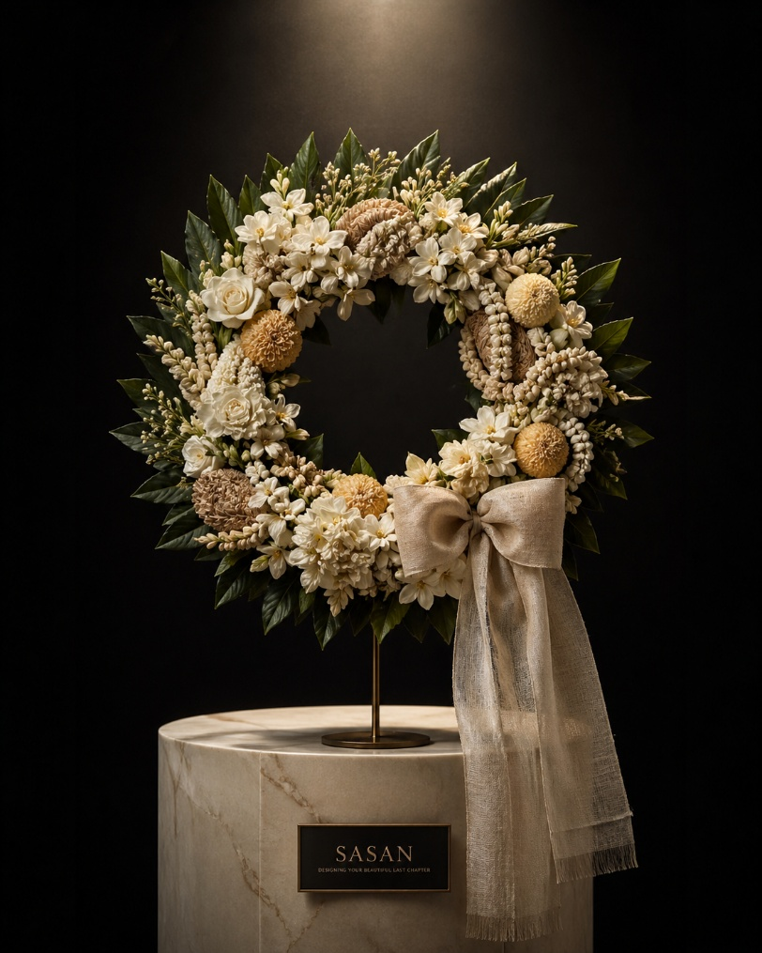
Short 2
Goal / Purpose | สื่อถึงการทำงานร่วมกันของชุมชนในการสร้างพวงหรีด
Subject | กลุ่มช่างฝีมือกำลังช่วยกันจัดดอกไม้และประกอบพวงหรีด
Scene / Environment | พื้นหลังสีดำเรียบแบบ gallery minimal มีแท่นวางสินค้าสีครีมหรือหินอ่อนเพื่อยกให้พวงหรีดดูเหมือน art piece
Composition | medium shot เห็นคนหลายคนกำลังทำงานร่วมกัน focus ที่มือและการช่วยกันทำงาน
Camera / Lens / Angle | 50mm lens มุมกล้องระดับโต๊ะ
Lighting | natural window light ผสมกับ warm ambient light
Mood & Tone | อบอุ่น สงบ มีความหมาย และสะท้อนความร่วมมือของชุมชน
Style / Material / Detail | documentary lifestyle photography เน้นความจริงใจของงานฝีมือ
Color Palette | cream fabric , green leaves , natural wood , soft gold highlights
Platform / Aspect Ratio | Instagram 4:5
Negative Prompt | industrial factory production, machinery, sad funeral environment

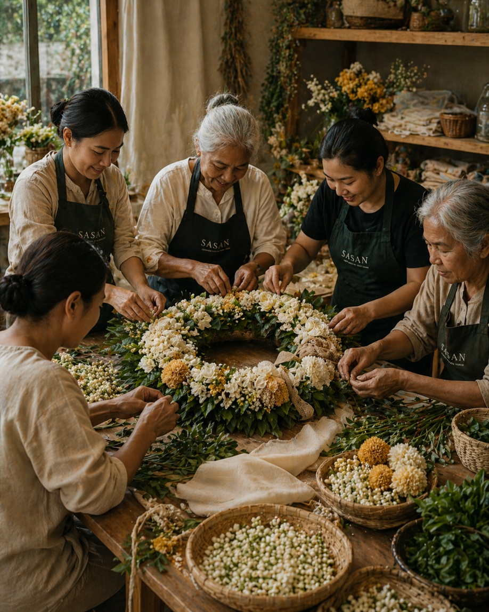

Short 3
Goal / Purpose | แสดงภาพรวมสถานที่ทำงานและกระบวนการสร้างพวงหรีดจากชุมชน
Subject | ช่างฝีมือหลายคนกำลังทำงานและพวงหรีดที่เสร็จแล้ววางเรียงกัน
Scene / Environment | พื้นที่ workshop ชุมชน มีโต๊ะไม้ ดอกไม้ ตะกร้า และพวงหรีดแขวนไว้ด้านหลัง
Composition | wide shot เห็นพื้นที่ทั้งหมด พวงหรีดอยู่ foreground คนทำงานอยู่ background
Camera / Lens / Angle | 35mm lens low angle เล็กน้อยเพื่อให้พวงหรีดดูโดดเด่น
Lighting | soft daylight ผ่านหน้าต่าง
Mood & Tone | สงบ มีศิลปะ มีความหมาย และมีความร่วมมือ
Style / Material / Detail | editorial storytelling photography
Color Palette | cream fabrics , forest green , white flowers , wood textures
Platform / Aspect Ratio | Instagram 4:5
Negative Prompt | chaotic scene, gloomy funeral setting, plastic decorations

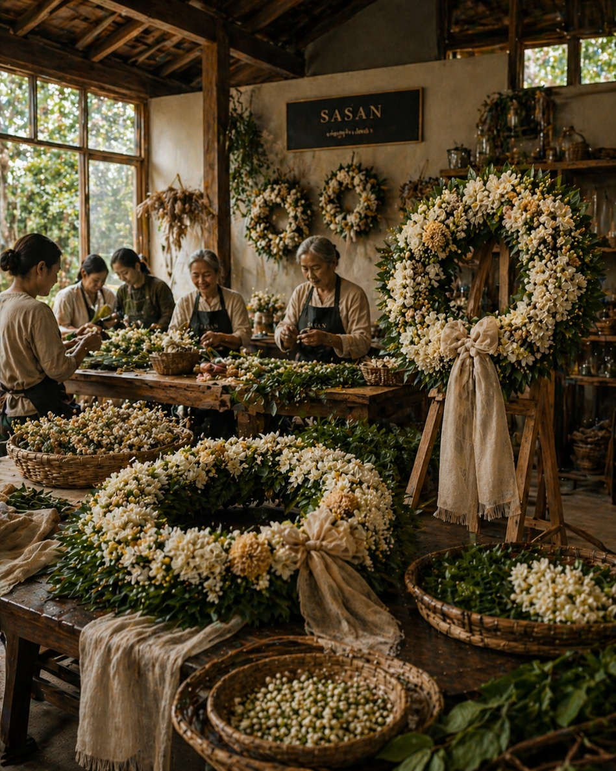

Short 4
Goal / Purpose | แสดงรายละเอียดและความประณีตของงานฝีมือ
Subject | ดอกมะลิ ใบไม้ และเชือกธรรมชาติที่ใช้ถักพวงหรีด
Scene / Environment | close-up บนพวงหรีดจริง
Composition | tight macro shot focus ที่ texture ของดอกไม้และการผูกเชือก
Camera / Lens / Angle | 100mm macro lens
Lighting | soft diffused lighting เพื่อเน้น texture
Mood & Tone | ละเอียด ประณีต และมีคุณค่า
Style / Material / Detail | luxury product detail photography
Color Palette | cream white , flowers forest , green leaves , gold threads
Platform / Aspect Ratio | Instagram 4:5
Negative Prompt | plastic flowers, harsh lighting, clutter background

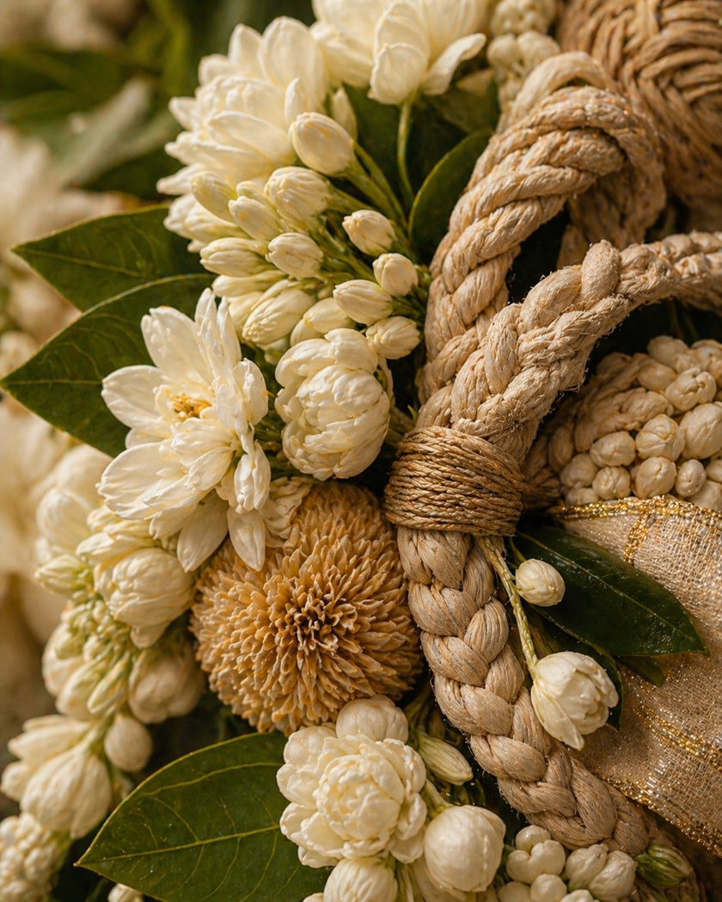

Short 5
Goal / Purpose | แสดงภาพการเปลี่ยนผ่านจากวัตถุดิบธรรมชาติไปสู่พวงหรีดที่สมบูรณ์ โดยคงความรู้สึกพรีเมียมและสอดคล้องกับภาพ Hero ของแบรนด์ เพื่อสื่อถึงคุณค่า ความหมาย และความประณีตของงานฝีมือ
Subject | ดอกไม้ ใบไม้ และวัสดุธรรมชาติ → พวงหรีดสำเร็จ
Scene / Environment | ฉากหลังสีดำ Midnight Black แบบ gallery มี gradient นุ่ม ให้ความรู้สึกเหมือนพื้นที่จัดแสดงงานศิลปะ
Composition | ด้านขวา: พวงหรีดสำเร็จวางบน pedestal สไตล์เดียวกับ Hero  ด้านซ้าย: วัตถุดิบจัดเรียงอย่างเรียบง่ายและมีระเบียบ  เน้นความเชื่อมโยงระหว่าง before และ after
Camera / Lens / Angle | 85mm lens , eye-level angle , shallow depth of field เพื่อให้ฉากหลังละลายและโฟกัสที่ตัววัตถุ
Lighting | soft overhead spotlight , rim light สี champagne gold , low contrast , เงานุ่ม highlight ไม่แข็ง (gentle roll-off)
Mood & Tone | สงบ ลึกซึ้ง มีความหมาย เรียบหรู และสะท้อนการเปลี่ยนผ่านเชิงสัญลักษณ์
Style / Material / Detail | Luxury minimal editorial photography  art-gallery presentation  เน้น texture ของวัสดุธรรมชาติและงานฝีมือ
Color Palette | Midnight black , Cream white , Deep forest green , Champagne gold
Platform / Aspect Ratio | Instagram 4:5
Negative Prompt | top-down view, flat lay, messy composition, high contrast, harsh shadows, plastic materials, gloomy funeral mood

